# 

**Josef Mengele**

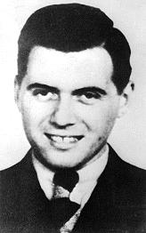

Predmet: Zgodovina

# Pred Auschwitzem

Josef Mengele je bil rojen 16. marca 1911 v Gunzubrgu, to je majhno mesto v Nemčiji na Bavarskem. Bil je najstarejši izmed treh sinov. Njegov oče je bil Karl Mengele St., mati pa Walburga Mengele. Oče je bil ustanovitelj podjetja, ki izdeluje kmetijske stroje. Josef je študiral je psihologijo na Münchenski in medicino na Frankfurtski univerzi. Med študijem je postal član Stellhelm, ekstremne desničarske in antisemitske organizacije. Leta 1935 je napisal disertacijo o razlikah v strukturi spodnje čeljusti. V letu 1937 se je pridružil Nacionalsocialistični nemški delavski stranki, naslednje leto pa je vstopil v SS. Ko se začne 2. SV služi v Franciji in Rusiji kot pripadnik Waffen-SS, oboroženi del SS. 1941 leta je povišan v poročnika. Naslednje leto je bil ranjen na Ruski fronti in bil proglašen za nezmožnega za boj. Po tem se je javil, da gre v koncentracijsko taborišče, poslali so ga v Auschwitz.

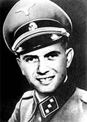

# V Auschwitzu

Leta 1943 je zamenjal zdravnika, ki je zbolel, v uničevalnem taborišču Birkenau. 24. maja 1943 je postal medicinski častnik Auschwitz-Birkenauskega romskega taborišča. 1944 je bilo to taborišče zaprto in vsi njegovi zaporniki ubiti s plinom. Zatem je Mengele postal glavni medicinski častnik bolnišničnega taborišča v Birkenauu. Med njegovim 21 mesečnim delovanjem v Auschwitzu si je pridobil vzdevek Angel Smrti. Klicali so ga tudi Beli Angel, ker je ko je stal na sprejemnem peronu in pošiljal nekatere v desno nekatere v levo, izgledal kot angel v svojem zdravniškem plašču. To je bilo izbiranje, kdo bo šel v delovno taborišče in kdo bo šel naravnost v plinske celice. Nekoč je narisal črto v otroškem bloku na približno 150 cm in dal vse ki niso bili višji v smrt. Ko je bilo enkrat opaženo da je nek ženski blok okužen z ušmi je Mengele problem rešil tako, da je dal celoten blok, vseh 750 žensk ubiti. Njegova naloga v taborišču je bila tudi izvajanje psevdoznanstvenih medicinskih poskusov nad zaporniki. Imel je lasten laboratorijski blok, neodvisna financiranje in medicinsko osebje.

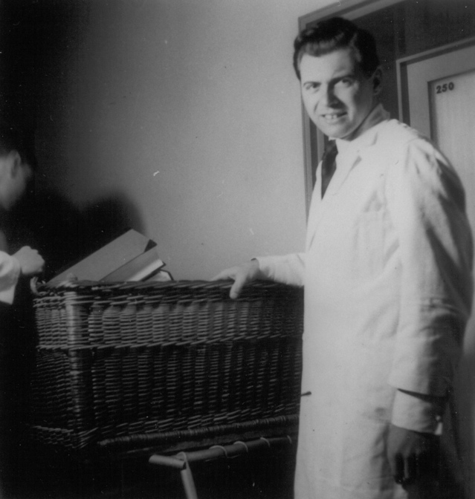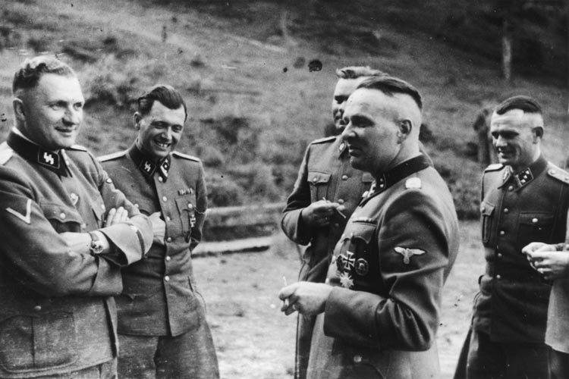

## Eksperimentiranje in raziskave na ljudeh

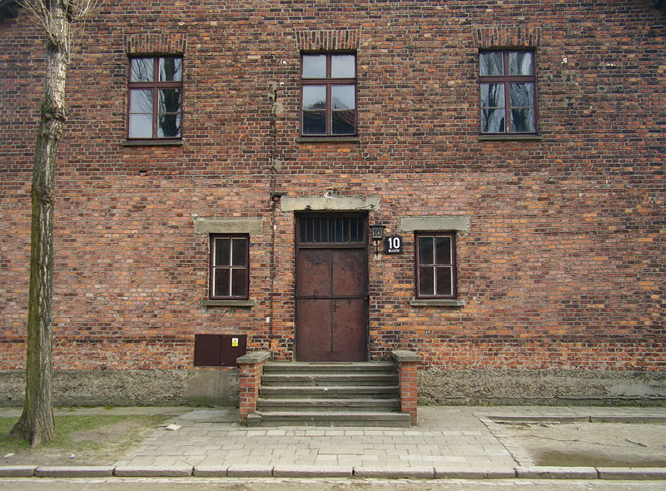

V Auschwitzu je Angel smrti raziskoval dednost na zapornikih, še najbolj so ga zanimali identični dvojčki. Vse dvojčke so dali v poseben blok stran od drugih zapornikov, vsega skupaj je bilo zbranih 1500 parov. Enega dvojčka v paru je uporabil za kontrolo na drugem pa je izvajal eksperimente. Neke noči je zbral 14 parov romskih dvojčkov in jih uspaval z injekcijo kloroforma v srce. Nato jih je vse pedantno seciral. Nadzoroval je operacijo pri kateri so skupaj zašili dva ciganska dvojčka. Dvojčkoma so se roke vnele in sta posledično umrla zaradi gangrene. Zanimal se je tudi za fizične abnormalnost, kot recimo pritlikavost. Poskušal je tudi spremeniti barvo oči, s tem da je vbrizgal kemikalije v otroške oči. Izvajal je razne amputacije okončin in druge brutalne operacije. Na izbranih dekletih je izvajal sterilizacijo in šok terapijo, večina jih je že po eksperimentih ali kasneje zaradi infekcije umrla. Izvajal je še veliko drugih strašnih poskusov. V enem je v veliki peči raziskoval pri kateri temperaturi dobi človek opekline prve druge in tretje stopnje. Testiral je tudi koliko sile je potrebne, da poči človeška lobanja. Poskušal je tudi povečati plodnost ljudi.

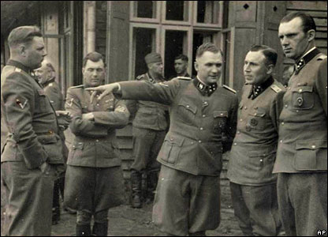

# Po Auschwitzu

Ko je SS zapustila Auschwitz 27.1. 1945 je bil Josef premeščen v Groß Rosen. Ta je bil razpuščen konec februarja, ker se je bližala Rdeča Armada. 2. 5. se je pridružil medicinski enoti in z njo odhitel proti zahodu, da jih nebi ujela ruska vojska. Razglasili so ga za glavnega vojnega kriminalca in ga dodali na seznam vojnih kriminalcev, ki so ga sestavili Zavezniki. Kot vojne ujetnike jih je zajela Ameriška vojska. Najprej se je registriral kot Josef Mengele, a je bil junija 1945 izpuščen z papirji, ki ga označujejo kot Fritz Hollman, čeprav je bil zelo iskan. Do maja 1949 je pomagal na kmetiji v majhni vasi blizu Rosenheima in ostajal v kontaktu z družino in prijateljem Hansom Sedlmeierjem. Slednji mu je pripravil pobeg v Argentino. Najbrž mu je pomagala tudi ODESSA, organizacija nekdanjih SS članov.

## V Južni Ameriki

V Buenos Airesu je najprej delal v gradbeništvu, a je hitro prišel v kontakt z vplivnimi Nemci, ki so mu omogočili premožno življenje. Izvajal je ilegalne splave in je bil enkrat tudi pridržan zaradi smrti pacientke. Spoznal je tudi druge naciste v Buenos Airesu, Hans-Ulricha Rudela in Adolfa Eichmanna. Leta 1955 je kupil 50 odstotkov farmacevtskega podjetja in se ločil od svoje žene. Tri leta kasneje se je poročil z Martho Mengele, vdovo njegovega brata Karla ml., ta se je s svojim 14 letnim sinom sta se preselila v Argentino. Živeli so v Vincente Lopezu, predmestju Buenos Airesa od 1958 do 1959. Čeprav mu je šlo v Argentini dobro se je bal aretacije, še posebej po prijetju in sojenju Eichmanna, zato se je preselil v Paragvaj v letu 1959 pod imenom José Mengele. Mossad ki je Eichmanna ujel si je ogledoval tudi Josefa Mengele, a ga takrat niso aretirali, ker so pravkar Eichmanna kasneje pa Mengela ni bilo več. Josef je menil da bo v Paragvaju varen, saj je bil diktator Alfredo Strossener nemškega porekla in je tudi zaposloval Naciste. Med drugimi kraji je živel tudi v nemški koloniji Hochenhauu. Ker se je še vedno bal aretacije se je leta 1960 spet preselil, tokrat kot Peter Hochbichler v Sao Paulo v Braziliji. Živel je Wolfgangom Gehardom, ki je bil član ODESSE. Istega leta se je spet preseli v mesto Nova Europa, kjer je živel z dvema Madžarskima beguncema Geza in Gitta Stammer in delal kot vodja njune kmetije. Postajal je vedno bolj depresiven, ego maničen in agresiven v strahu aretacije. Leta 1974 sta ga Rudel in Gerhard hotela preseliti v Bolivijo, a se je raje nastanil v bungalov v predmestju Sao Paula. Leta 1977 ga je obiskal njegov sin Rolf, ki ga ni še nikoli srečal, Josef mu je zatrjeval da ni nikoli v življenju nikogar ranil. Angelovo zdravje je vedno bolj pešalo in 7.2.1979 je v Bertiogi utonil ali je imel kap med plavanjem v morju. Pokopan je v Embu des Artes kot Wolfgang Gehard, čigar osebni dokument je uporabljal od leta 1976. Ko so leta 1985 odkrili njegov grob so z DNK testom potrdili njegovo identiteto. Njegovi ostanki so ostali v lasti Dr. Rubensa Malufa, ker jih družina Mengele ni hotela nazaj.

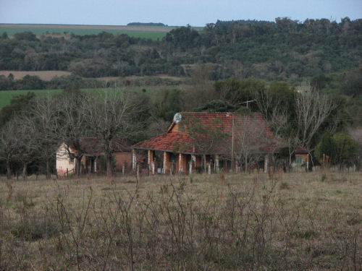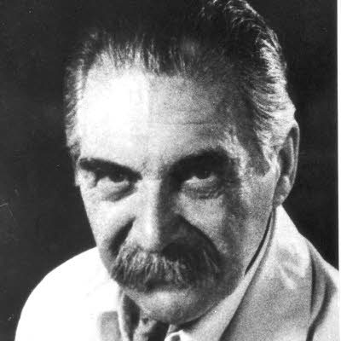

# Zaključek

Josef Mengele ni nikoli pokazal obžalovanja za grozodejstva ki jih je naredil. Izmikal se je aretaciji 34 let, čeprav so ga nekaj krat že skoraj imeli. Nekateri se zadovoljujejo z mislijo, da je vedno živel v strahu in umrl osamljen.

# Viri

http://en.wikipedia.org/wiki/Josef_Mengele, Wikipedia: Joseph Mengele

http://www.auschwitz.dk/Mengele/id17.htm, Victims of Mengele

<http://www.moreorless.au.com/killers/mengele.html>, Josef Mengele killer file